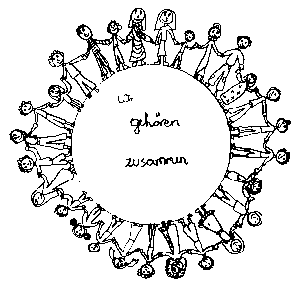 | Volksschule Zell an der Pram | 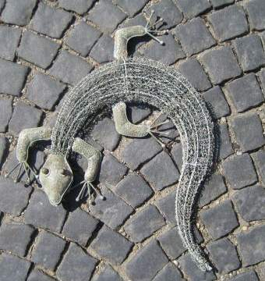  GeKo
 | Wir gehören zusammen

4755 Zell an der Pram, Bgm.Felix Meier-Str.1 Bezirk Schärding, Oberösterreich

fon und fax: 07764/8478 Schulkennzahl: 414371

E-Mail: vs.zell.pram @ eduhi.at www.volksschule-zell.at

1. Elterninformation 11. September 2017

Da Herr Rudolf Schieche in diesem Schuljahr ein Sabbatical macht, freue ich mich auf meine neue Aufgabe als stellvertretende Leiterin der Schule. So möchte ich alle Schüler, Eltern und Lehrkräfte im neuen Schuljahr ganz herzlich willkommen heißen. Ich freue mich auf viele schöne Begegnungen mit euch und lade euch auf das Herzlichste ein, aktiv an unserem Schulleben mitzuwirken.

Klasseneinteilung 2017/18 :

1. | 21 Kinder | VL Alessandra Fischer
2.a | 14 Kinder | VOL Christa Daringer
2.b | 13 Kinder | Dominik Greil, BEd
3.a | 16 Kinder | Sonja Mauernböck, BEd
3.b | 16 Kinder | VOL Karin Trilsam / Melanie Doblinger, BEd
4. | 21 Kinder | VL Susanne Voraberger / Silvia Angleitner, BEd

Stundenplan:
Bereits ab morgen gilt der Stundenplan (siehe Rückseite) für dieses Schuljahr!
Unterrichtsende für alle Schüler der 1. und 2. Klassen: täglich 11.45 Uhr
Unterrichtsende für alle Schüler der 3. und 4. Klassen: täglich 12.45 Uhr

Nachmittagsbetreuung:
Alle Eltern, deren Kinder zur Nachmittagsbetreuung angemeldet sind, ersuche ich, das Anmeldeformular des Hilfswerks bis morgen auszufüllen und unterschrieben wieder mitzugeben!
Da es in der ersten Schulwoche noch keine Ausspeisung gibt, bitten wir alle Kinder eine Jause für die Mittagspause mitzunehmen.

Schülerausspeisung:
Es gibt ab 18. September wieder das Angebot einer Schülerausspeisung. Unsere Köchin Margret Wölfleder würde sich sehr freuen, wenn auch heuer wieder viele Kinder an der Ausspeisung teilnehmen. Kinder der 1. und 2. Klassen können sich in der zweiten Schulwoche auch probeweise zur Ausspeisung anmelden.

Herzliche Grüße!

Anmeldung für eine probeweise Teilnahme an der Ausspeisung in der zweiten Schulwoche

Name des Kindes: __________________________________ Klasse: ___________
Probeweise Ausspeisung am MO DI MI DO FR

Unterschrift der Erziehungsberechtigten :__________________________________________________________

